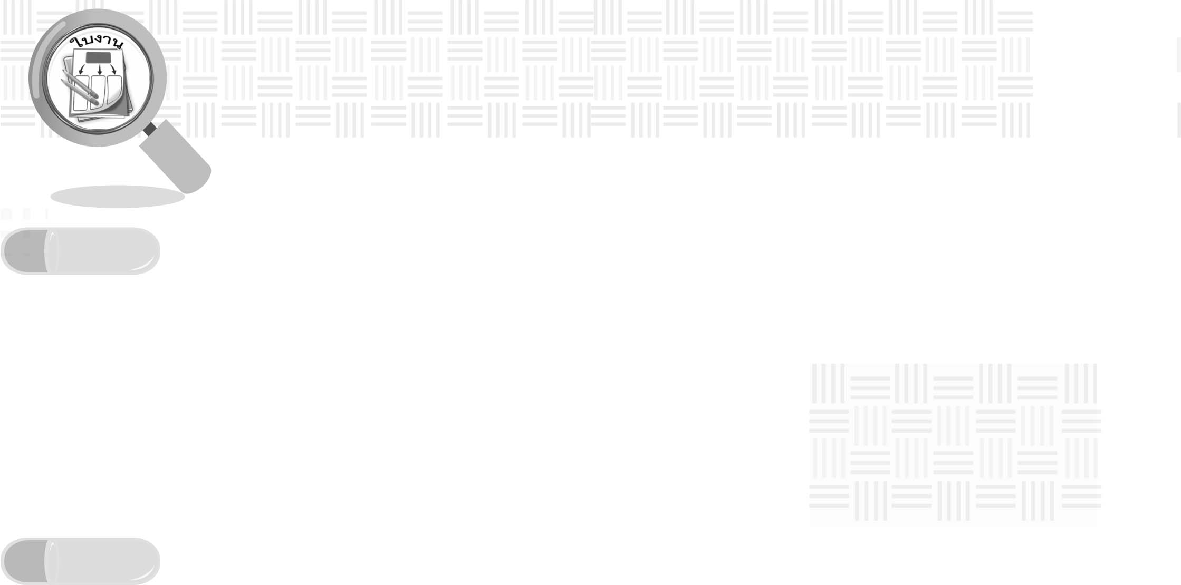
ชื่อ ______________________________________________ ชั้น __________ เลขที่ _______
คำชี้แจง ให้นักเรียนแต่ละกลุ่มปฏิบัติดังนี้
1. อ่านวิธีทำกิจกรรมการทดลองให้เข้าใจ 2. ตอบคำถามก่อนทำกิจกรรม
3. ทำกิจกรรมและบันทึกผล 4. ตอบคำถามหลังทำกิจกรรม

ใบงานที่ 33 เรื่อง รูปร่างของน้ำ

กิจกรรมที่ 6.4 รูปร่างของน้ำ

วันที่ _____ เดือน ____________ พ.ศ. ________
ได้__________คะแนน

คะแนนเต็ม 10 คะแนน

วัสดุอุปกรณ์
- ภาชนะใส่น้ำแบบต่าง ๆ เช่น แก้วน้ำ จาน ขัน กล่องพลาสติก 4 - 5 อย่าง
- น้ำ 100 ลูกบาศก์เซนติเมตร

วิธีทำ
- เทน้ำจากแก้วใส่จาน สังเกตและวาดรูปร่างของน้ำในแก้วและในจาน
- ยกขอบจานข้างหนึ่งให้สูงขึ้น สังเกตและวาดรูปร่างของน้ำในจาน
- ทำข้อ 1 และ 2 ซ้ำ แต่เปลี่ยนเป็นภาชนะใส่น้ำแบบอื่น ๆ แทน

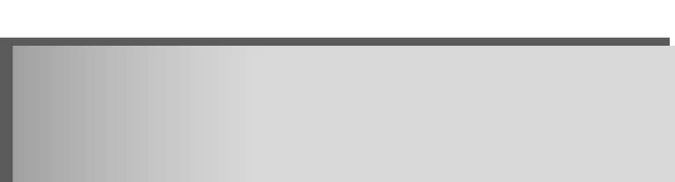
คำถามก่อนทำกิจกรรม

- ในการทดลองนี้ สิ่งใดจัดให้เหมือนกัน คืออะไร
_______________________________________________________________________
- ในการทดลองนี้ สิ่งใดจัดให้แตกต่างกัน คืออะไร
_______________________________________________________________________
- ในการทดลองนี้ สิ่งที่ต้องการศึกษาคืออะไร
_______________________________________________________________________

บันทึกผลการทำกิจกรรม

______________________________________________________________________________________________________________________________________________________________________________________________________________________________________________________________________________________________________________________________________________________________________________________________________

คำถามหลังทำกิจกรรม

- รูปร่างของน้ำในแก้ว และรูปร่างของน้ำในจานมีลักษณะอย่างไร
___________________________________________________________________________
___________________________________________________________________________
- รูปร่างของน้ำในแก้ว เหมือนหรือแตกต่างจากรูปร่างของน้ำในจาน
___________________________________________________________________________
___________________________________________________________________________
- รูปร่างของน้ำเหมือนหรือแตกต่างจากภาชนะที่บรรจุน้ำนั้น
___________________________________________________________________________
___________________________________________________________________________
- ลักษณะของน้ำในจานที่วางบนพื้นกับจานที่วางเอียงกับพื้นเหมือนหรือแตกต่างกันอย่างไร
___________________________________________________________________________
___________________________________________________________________________
- ลักษณะของน้ำในกล่องที่วางบนพื้นกับกล่องที่วางเอียงกับพื้นเหมือนหรือแตกต่างกันอย่างไร
______________________________________________________________________________________________________________________________________________________
- สรุปผลการทดลองนี้ได้อย่างไร
___________________________________________________________________________
___________________________________________________________________________

